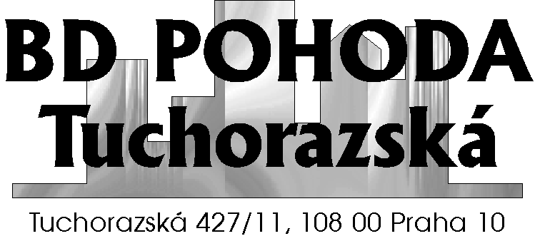
Plná moc

Já, níže podepsaný(á) člen(ka) družstva, ustanovuji tímto svého zástupce

....………………………………………………………………..…………………... r.č.: ………………………………...…………………………………...

kterého zplnomocňuji k účasti, jednání a hlasování, na členské schůzi družstva BD POHODA
Tuchorazská, družstvo, která se koná dne 24. dubna 2019 v 18:00 hodin.

Jmenovaný zmocněnec plnou moc přijímá.

Zmocnitel /člen družstva/:

Jméno a příjmení: ..........................................................................................................................
Číslo bytu a domu: .........................................................................................................................
Podpis: ...............................................................................................................................................

Zmocněnec:

Jméno a příjmení: ..........................................................................................................................
Adresa: ..............................................................................................................................................
Podpis: ...............................................................................................................................................

V Praze dne: .....................................................

